PreLab用jupyter notebook完成

Lab由于矩阵计算较多，采用Matlab完成。

Lab exercise1：

不论初始分布怎么变化，最终得到的最佳路线是相同的

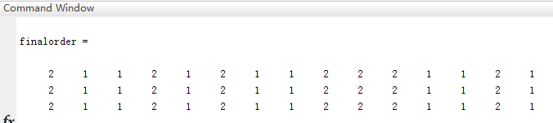

Lab exercise2：

循环之后，A，B又从初始矩阵回到原来的矩阵。